蓋印機 FJN-02
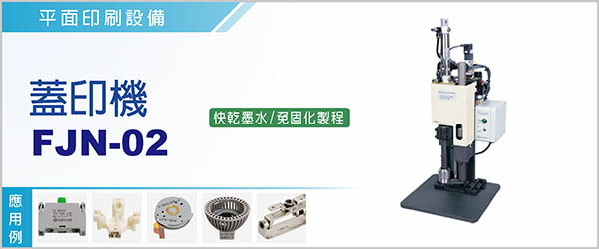

快乾油墨蓋印機FJN-02，以橡皮字模沾覆快乾式油性墨水蓋印，快乾墨水免硬化製程(快乾墨水不耐溶劑)。
蓋印機FJN -02常用於精密馬達、各類開關、各式電子零件、五金、食品包裝的印刷。

‧ | 可在各種材質表面印字：金屬、塑膠、玻璃、烤漆面、電鍍面、陶瓷、紙、橡皮、皮革、木材等材質表面。
‧ | 提供墨水 7 種顏色：黑、白、黃、藍、綠、紫、紅，並完全符合〝未含有害物質使用規範〞。
‧ | 墨水附著佳，耐磨擦，不易脫落，乾燥速度快（20秒內可自然乾）耐溫390℃。
‧ | 字模可使用粘貼式或抽換式，抽換式可做多模組的排列組合，適合多TYPE、批號、週期的印字需求，印字內容可以快速切換。
‧ | 字模採用特殊材質，軟硬適中，具耐墨水長期接觸不變質特性，使用壽命長。最小印字字體高度0.9mm。(本公司並有完整的耗材供應系統)
‧ | 單機作業之外，亦可配合週邊連線使用。
‧ | 機台預留加裝計數器，印字台功能。

型號 | FJN -02
電源 | 單相 1φ, AC 110 V ~ 220 V, 50 / 60 Hz
尺寸 ( 長 x 寬 x 高 ) | 250 x 250 x 635 mm
使用油墨 | 快乾油性墨水
最小印字尺寸 | 字高 0.9 mm
印字面積 | φ16 mm 、φ20 mm 、φ28 mm 、φ35 mm
印字速度 | 60 cycles / m
機台重量 | 18 kg
‧空壓必須至少 4.0 kg / c㎡
‧印字高度 10 ~ 105 mm

快乾型蓋印機FJN-02，常用於精密馬達、各類開關、各式電子零件、五金、食品包裝的印字。

